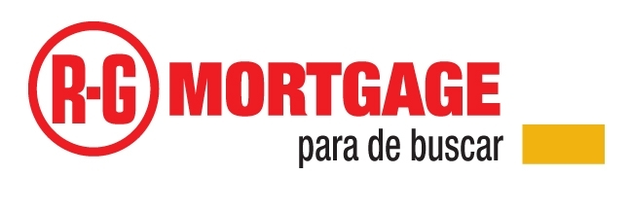

Tema: Opciones para los préstamos hipotecarios de personas que han recibido un recorte en su salario

La administración del nuevo presidente de los Estados Unidos, Barack Obama, recientemente puso en vigor el “Plan de Estabilidad y Asequibilidad de la Vivienda.” Dicho plan espera ofrecer hasta $75 millones para ayudar a nueve millones de propietarios de vivienda a reestructurar o refinanciar sus hipotecas, evitar ejecuciones de sus préstamos y la pérdida de sus propiedades.

R-G Mortgage te orienta cómo tu banco puede ser un facilitador para mantener tu hipoteca al día y evitar que tu casa sea ejecutada.

- ¿Qué tipo de opciones existen para no atrasarme en los pagos de mi hipoteca, aún ante nuevos retos económicos donde cuento con menos dinero para cumplir con mis compromisos financieros?
  - Si tu ingreso se ha reducido, debes llamar a tu banco hipotecario para orientarte sobre las alternativas disponibles. Si la situación está fuera de las manos del cliente, entonces es recomendable que vaya al banco a buscar opciones para evitar una ejecución de la propiedad. Es importante destacar que cada caso es bien particular y por eso es tan importante que se oriente de manera individual.

- ¿Qué tipo de opciones tendría disponible durante el 2009 para poder mantenerme pagando mi casa, aunque he recibido un recorte de mi salario?
  - Existen varias opciones disponibles dentro del programa de Mitigación de Pérdida o Loss Mitigation, como ejemplo: planes de pago, modificaciones, reclamaciones parciales y éstos varían de acuerdo al tipo de préstamo e inversionista y más importante aún, de las particularidades de cada caso.
  - En R-G contamos en el departamento de “Loss Mitigation” con personal preparado y orientado para evaluar las diferentes situaciones que puedan estar atravesando nuestros clientes y ofrecerles alternativas que puedan asistirle en este tipo de situación.
  - Siempre es importante recalcar que el cliente debe buscar las opciones desde un principio antes de dejar de pagar la hipoteca. .

- ¿Los servicios de “Loss Mitigation” están disponibles para todos los productos hipotecarios?

  - Sí, lo que varían son las opciones.

- ¿Cómo yo sé si cualifico para pedir ayuda al banco hipotecario al darme cuenta que no puedo pagar mi casa?

  - Llamando o visitando al banco que le da servicio a su hipoteca y exponiéndole su situación para que éstos la analicen y le brinden alternativas.

- ¿Qué tipo de documentación debe llevar el individuo que se encuentra en una situación como esta?

  - Todos los documentos que evidencien las razones del atraso, verificación de ingresos y detalle de las deudas y gastos que tenga el cliente.

- Para más información
CENTRO INFORMATIVO R-G
(787) 766-8123
WWW.RGMORTGAGE.COM

